### 信号与系统实验报告

名 称： FIR数字滤波器的设计及应用

学 院： 计算机科学与技术学院

专 业： 计算机科学与技术专业

学 号： 09021235

姓 名： 江紫弦

日期： 2023 年 6 月 6 日

一、实验目的

1. 进一步理解FIR滤波器的线性相位特性，熟悉4种线性相位FIR滤波器的幅频特性、相频特性。

2. 掌握用窗函数法设计FIR数字滤波器的原理及方法，了解各种窗函数对滤波器性能的影响。

3. 掌握用频率采样法设计FIR数字滤波器的原理及方法，了解不同采样点数和不同的过渡带点数对滤波器性能的影响。

4. 结合学过的信号分析的基本概念、基本理论及方法，将数字滤波器设计基本原理、基本方法进行综合运用，以解决实际信号分析与处理问题。

二、实验任务

1. 完成实验内容全部题目，分析解决调试代码过程中出现的问题。
2. 认真完成本次实验小结，思考FIR数字滤波器的设计方法及其应用。

　　三、主要设备、软件平台

1. 硬件：计算机
2. 软件：Matlab

　　四、实验内容

1. 选择合适的窗函数设计一个线性相位FIR低通滤波器，通带截止频率，阻带截止频率，阻带最小衰减。要求分别绘制理想单位脉冲序列响应曲线、窗函数曲线、实际单位脉冲序列响应曲线、FIR低通滤波器的幅频响应曲线和相频响应曲线。
2. 利用频率采样法设计线性相位低通滤波器

1）要求3dB截止频率,采样点数分别取和，选用的情况。分别显示理想幅频特性的采样序列和实际滤波器的幅频响应，观察采样点数对滤波器特性的影响。

2）要求3dB截止频率,采样点数取，选用的情况。分别插入一个过渡点和两个过度点时滤波器的幅频响应，观察增加过度点对滤波器特性的影响。

1. 利用计算机的声音编辑工具录制一段语音信号，生成.wav文件。对语音信号的时域波形和频谱进行观察和分析，设计FIR数字滤波器，并用设计的滤波器对语音信号进行滤波，比较滤波前后语音信号的波形及频谱。

1）低通滤波器性能指标: ，，，；

2）高通滤波器性能指标: ，，，。

**实验结果  
1、窗函数法设计FIR低通滤波器  
（1）思路** 查阅资料得知，hamming窗的阻带最小衰减为-53dB，而本题的要求是50dB，满足要求。  
 此外，旁瓣高低及其衰减率影响能量泄漏程度（频谱拖尾效应）。旁瓣越高，说明能量泄漏越严重，衰减越慢，频谱拖尾越严重。因此，我们选择旁瓣值较小的hamming窗。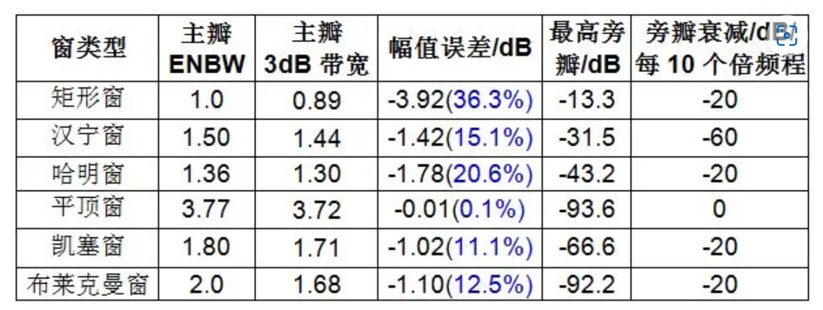

A、绘制理想单位脉冲序列响应曲线：

理想单位脉冲序列是由理想滤波器经过傅里叶反变换得到，由题意，理想滤波器参数：设置截止频率为通带截止频率，阻带截止频率的平均值，即0.3 ,编写函数idealFilter.m，得到N点的理想B、计算实际滤波器的幅度响应

定义函数 actualFilter.m，接受滤波器的系数 b 和 a 作为输入参数。在函数内部，使用 freqz 函数计算滤波器的频率响应，并从中提取出幅度响应、相位响应和群延迟。最后，返回这些响应结果和频率数组 w。

C、Hamming.m:  
 设置各参数，调用函数 idealFilter()，传入截止频率 Wc 和滤波器长度 N，计算理想滤波器的单位冲击响应 hd。使用汉明窗函数 hamming() 生成汉明窗 w_ham。将理想滤波器的单位冲击响应 hd 与汉明窗 w_ham 相乘，得到实际滤波器的单位冲击响应 y。调用函数 actualFilter()，传入实际滤波器的单位冲击响应 y 和单位增益的反馈系数 [1]，计算实际滤波器的幅度响应 db、相位响应 pha、群延迟 grd 和频率响应 w。计算实际滤波器的通带纹波 Ap 和阻带纹波 As。

分别在不同的画布上绘制理想单位脉冲序列响应、汉明窗函数、实际单位脉冲序列响应、FIR低通滤波器的幅频响应和相频响应的曲线。

**（2）代码**idealFilter.m函数：

function hd=idealFilter(Wc,N)

%N点的理想滤波器的单位冲击响应

alpha = (N-1)/2;

n = [0:1:(N-1)];

m = n-alpha+eps;

hd = sin(Wc*m)./(pi*m);

end  
  
actualFilter.m函数：  
function [db,mag,pha,grd,w] = actualFilter(b,a)

%计算实际滤波器的幅度响应

[H,w] = freqz(b,a,1000,'whole');

H = (H(1:1:501))'; w = (w(1:1:501))';

mag = abs(H);

db = 20*log10((mag+eps)/max(mag));

pha = angle(H);

grd = grpdelay(b,a,w);

end

Hamming.m函数如下：

function Hamming()

Wp=0.2*pi; %通带截止频率

Ws=0.4*pi; %阻带截止频率

tr_wide=Ws-Wp; %过渡带宽度

N=ceil(6.6*pi/tr_wide)+1; %滤波器长度

n=0:1:N-1;

Wc=(Wp+Ws)/2; %理想低通滤波器的截止频率

hd=idealFilter(Wc,N); %理想滤波器的单位冲击响应

w_ham=(hamming(N))'; %海明窗

y=hd.*w_ham; %实际海明窗的响应

[db,mag,pha,w]=actualFilter(y,[1]); %计算实际滤波器的幅度响应

delta_w=2*pi/1000;

Ap=-(min(db(1:1:Wp/delta_w+1))); %实际通带纹波

As=-round(max(db(Ws/delta_w+1:1:501))); %实际阻带纹波

figure; % 创建新的画布

plot(511)

stem(n,hd)

title('理想单位脉冲序列响应')

figure; % 创建新的画布

plot(511)

stem(n,w_ham)

title('海明窗窗函数')

figure; % 创建新的画布

plot(511)

stem(n,y)

title('实际单位脉冲序列响应')

figure; % 创建新的画布

[h,w]=freqz(y,1);

db=20*log10(abs(h))/max(abs(h)); %归一化频率

plot(511)

plot(w/pi,db)

title('FIR低通滤波器的幅频响应')

axis([0,1,-100,10]);

figure; % 创建新的画布

pha=angle(h);

plot(511);

plot(w/pi,unwrap(pha));

title('FIR低通滤波器的相频响应');

end

主函数中调用Hamming()函数

clc;

clear;

Hamming();  
  
**（3）输出**

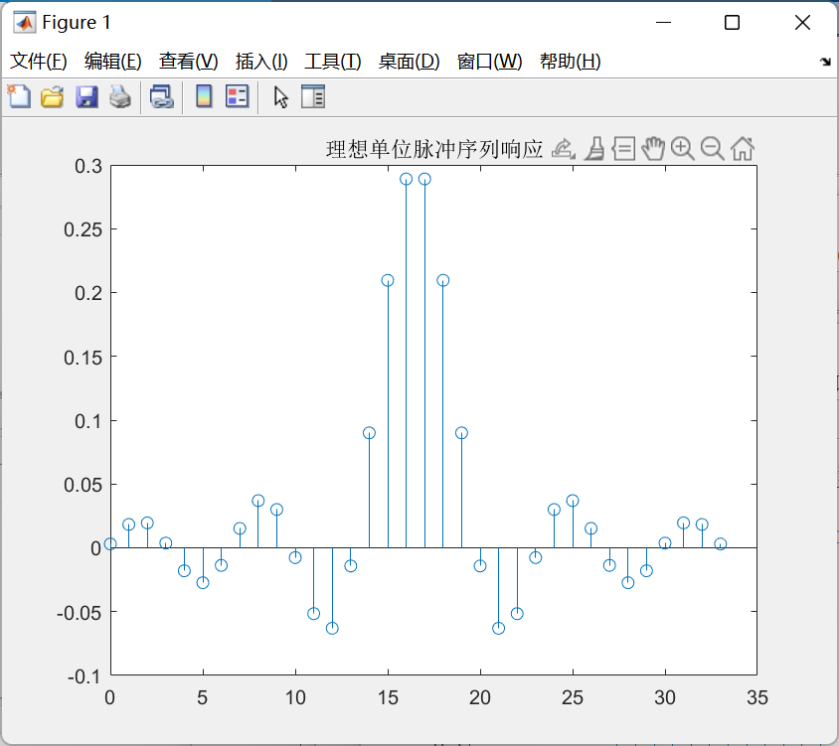

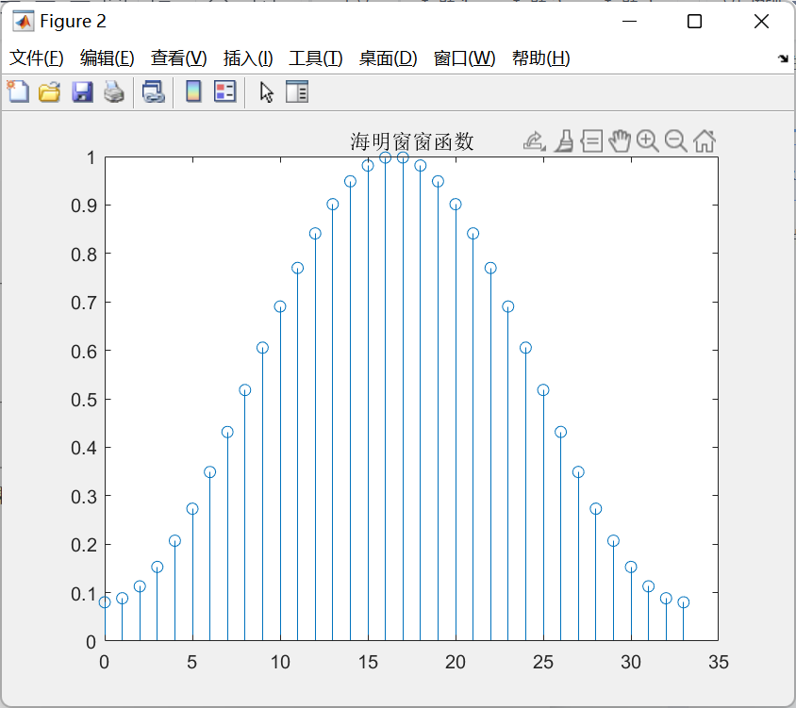

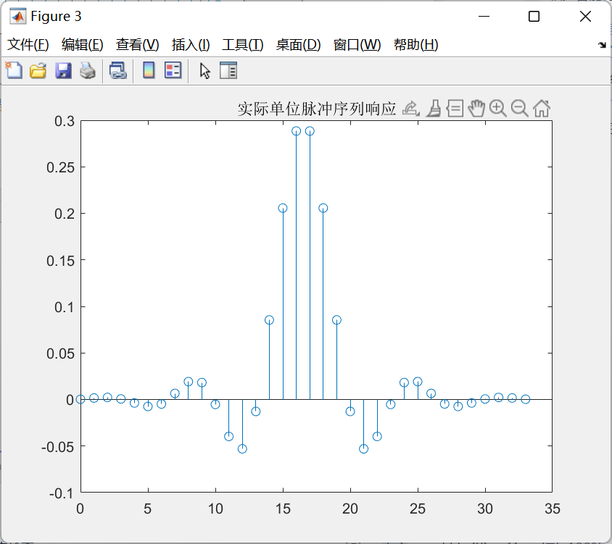

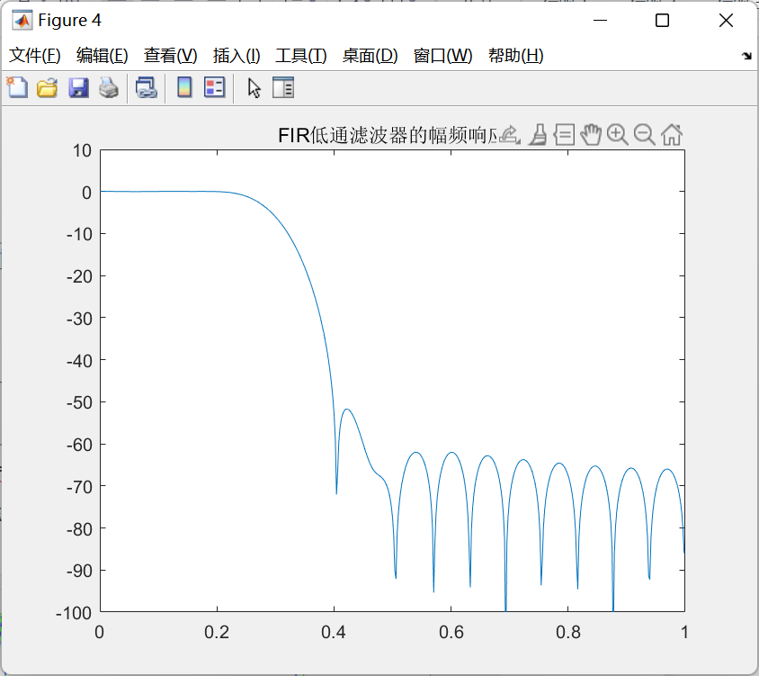

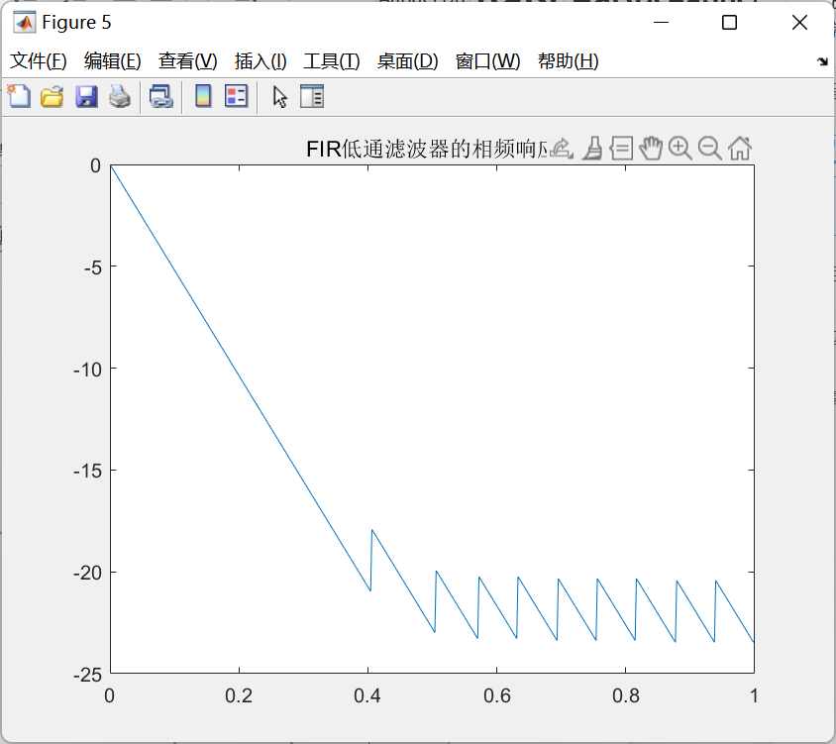

**实验结果与预期相符，实验成功。**

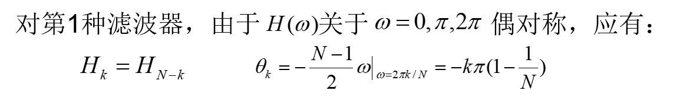**2、利用频率采样法设计FIR滤波器  
1）要求3dB截止频率,采样点数分别取和，选用的情况。分别显示理想幅频特性的采样序列和实际滤波器的幅频响应，观察采样点数对滤波器特性的影响。**  
**（1）思路**  
N为奇数，且h(n)偶对称，对应理论公式（来源PPT）为：

**（2）代码**FIR.m函数：

function[Hk]=FIR(Wc,N)

%返回抽样得到的频域滤波器

Wc=fix(Wc+0.5); %要求整数所以四舍五入,Wc为理想滤波器的截止频率

Hd = zeros(1,(N+1)/2);

Hd(1:Wc-1) = 1;

Hd(Wc+1:end) = 0;%对理想滤波器进行采样，先求前半段，后半段对称性可得

k = 0:(N-1)/2;

A = exp(-1j*pi*k*(N-1)/N);

Hd = Hd.*A;

Hk = [Hd,conj(fliplr(Hd(2:end)))];%对称性

end

主函数调用：  
 clc;

clear;

Wc=pi/2;

%% N=33 无过渡点

Hk=FIR(Wc,33);

h1 = ifft(Hk);

figure;

freqz(h1)

%% N=63 无过渡点

Hk=FIR(Wc,63);

h1 = ifft(Hk);

figure;

freqz(h1)

**（3）结果  
N=33时：**

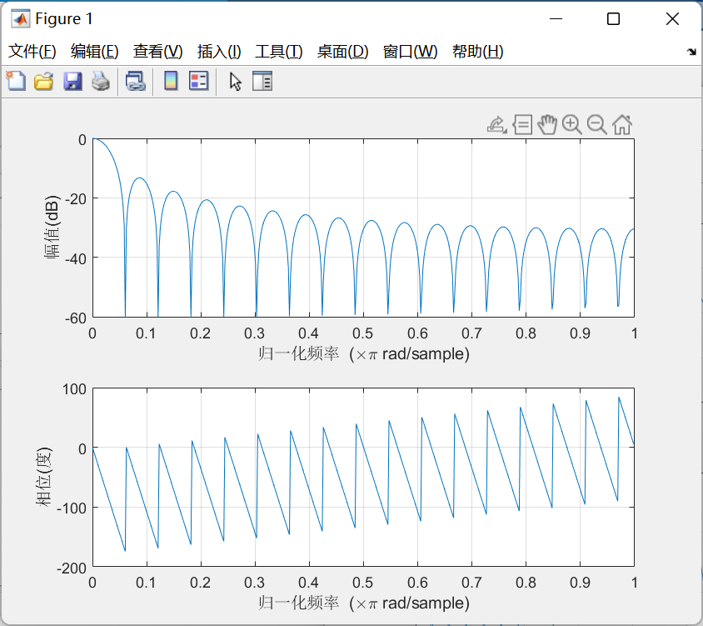

**N=63时：**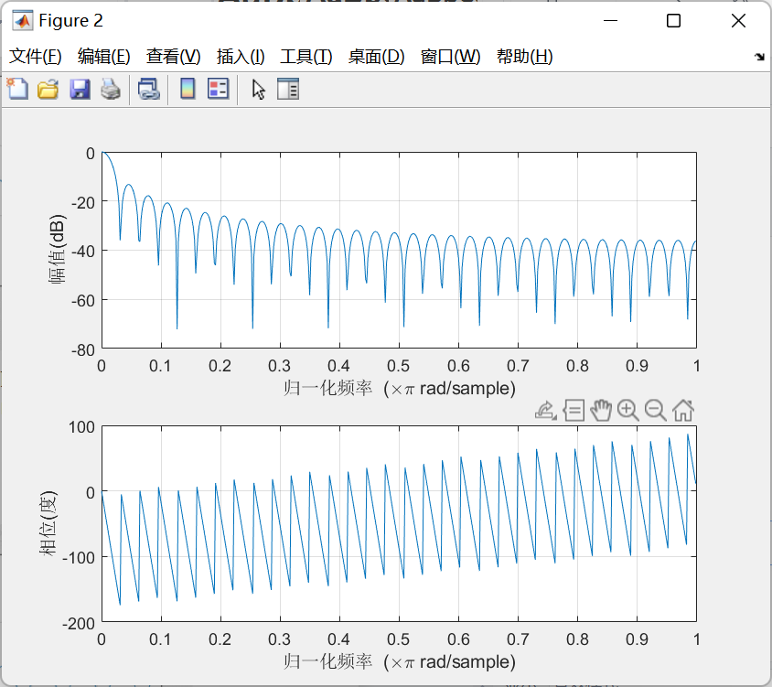

**（4）分析**

通过增加采样点数，滤波器的主瓣宽度减小，同时增加旁瓣的数量增加，信号幅度整体变大。

**2）要求3dB截止频率,采样点数取，选用的情况。分别插入一个过渡点和两个过渡点时滤波器的幅频响应，观察增加过度点对滤波器特性的影响。  
（1）思路** 直接在上述FIR.m代码中加入过渡点即可，单独写成FIR1.m（一个过渡点）和FIR2.m（两个过渡点） **（2）代码  
一个过渡点：**FIR1.m函数：

function[Hk]=FIR1(Wc,N)

%返回抽样得到的频域滤波器，一个过渡点

Wc=fix(Wc+0.5); %要求整数所以四舍五入,Wc为理想滤波器的截止频率

Hd = zeros(1,(N+1)/2);

Hd(1:Wc-1) = 1;

Hd(fix(Wc*3/5))=0.8;%一个过渡点

Hd(Wc+1:end) = 0;%对理想滤波器进行采样，先求前半段，后半段对称性可得

k = 0:(N-1)/2;

A = exp(-1j*pi*k*(N-1)/N);

Hd = Hd.*A;

Hk = [Hd,conj(fliplr(Hd(2:end)))];%对称性

end

**两个过渡点：**FIR2.m函数：  
 function[Hk]=FIR2(Wc,N)

%返回抽样得到的频域滤波器，两个过渡点

Wc=fix(Wc+0.5); %要求整数所以四舍五入,Wc为理想滤波器的截止频率

Hd = zeros(1,(N+1)/2);

Hd(1:Wc-1) = 1;

Hd(fix(Wc*3/5))=0.8;

Hd(Wc)=0.2;%两个过渡点

Hd(Wc+1:end) = 0;%对理想滤波器进行采样，先求前半段，后半段对称性可得

k = 0:(N-1)/2;

A = exp(-1j*pi*k*(N-1)/N);

Hd = Hd.*A;

Hk = [Hd,conj(fliplr(Hd(2:end)))];%对称性

end

**主函数调用：** clc;

clear;

Wc=pi/2;%% N=33 一个过渡点

Hk=FIR1(Wc,33);

h1 = ifft(Hk);

figure;

freqz(h1)

%% N=33 两个过渡点

Hk=FIR2(Wc,33);

h1 = ifft(Hk);

figure;

freqz(h1)

**（3）结果  
N=33且有一个过渡点时：**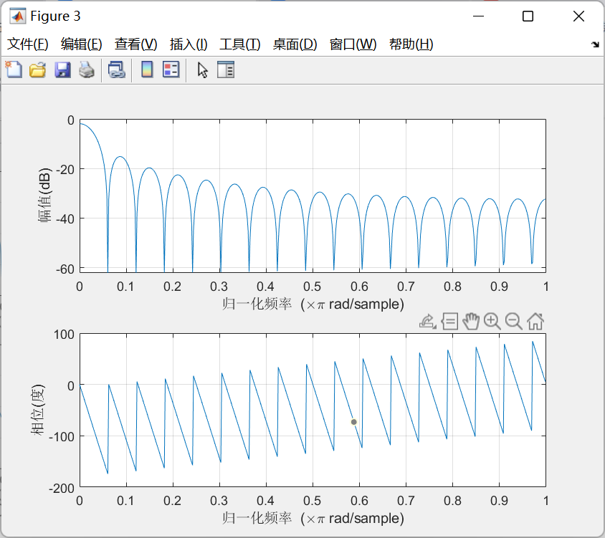

**N=33且有两个过渡点时：**

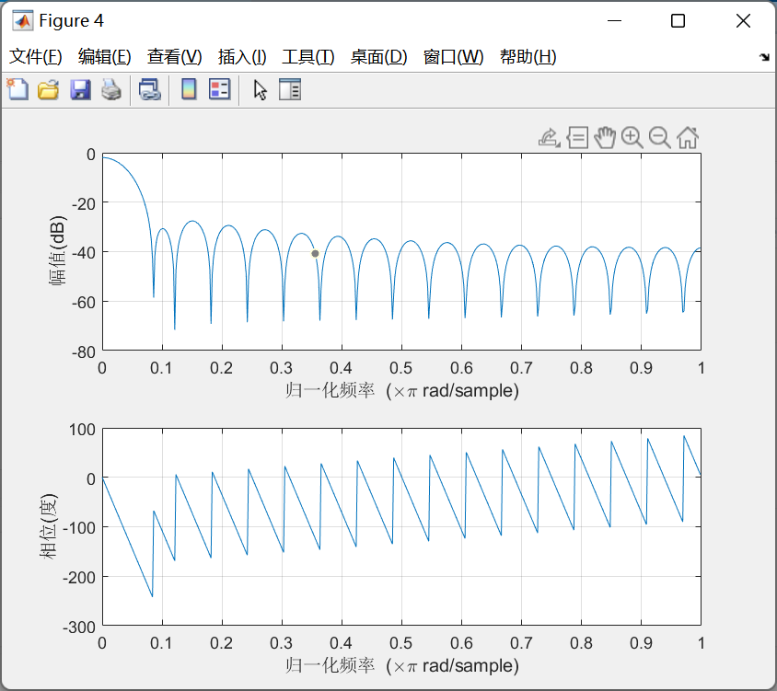 **（4）分析** 为了克服吉布斯效应，通常需要对理想滤波器进行修正。我们在不连续点处引入过渡采样点，使得设计的滤波器在频率过渡带中具有一定的过渡区域。这样做可以减小肩峰和起伏，并增大阻带的衰减。然而，使用频率采样法设计线性相位低通滤波器的方法相对简单且适合优化设计。但由于截止频率不一定正好落在采样点上，因此设计的滤波器的截止频率可能无法精确保证。因此，在滤波器设计过程中需要综合考虑这些因素，并根据实际需求进行权衡。

**3、利用计算机的声音编辑工具录制一段语音信号，生成.wav文件。对语音信号的时域波形和频谱进行观察和分析，设计FIR数字滤波器，并用设计的滤波器对语音信号进行滤波，比较滤波前后语音信号的波形及频谱。**

**1）低通滤波器性能指标: ，，，；**

**2）高通滤波器性能指标: ，，，。  
  
(1)思路**1、加载语音信号并进行滤波器设计：使用MATLAB的audioread函数加载.wav文件

2、对原始语音信号进行时域和频域分析：

* 时域分析：使用plot函数绘制语音信号的时域波形，其中横轴表示时间，纵轴表示幅值。
* 频域分析：将语音信号进行傅里叶变换(fft)，得到频域的复数序列X，然后计算幅度谱amp_X。使用plot函数绘制频域波形，其中横轴表示频率，纵轴表示幅值。  
  3、对于滤波器滤波问题：
* 使用fir1函数按给定参数设计一个滤波器，并将其系数存储在myfir_1/myfir_2中。（注：因为fir1接收的是数字角频率，所以要将这些Hz单位转换成rad/sample，利用公式2*pif/FS）
* 使用filter函数将低通滤波器应用于原始语音信号x，得到低通滤波后的信号fir_1/fir_2。
* 对滤波后的信号进行时域和频域分析，绘制滤波后的波形和频谱

**(2)代码** clc;clear;

%% 原信号

[x,fs]=audioread('6-6.wav');

%fs是采样频率，x是离散时间信号（采样序列）

X=fft(x);

amp_X=abs(X);%幅度谱

%% 时域绘制

figure;

n=length(x);%采样点数

t=(0:n-1)/fs;%转换成连续时间

plot(t,x);%时域波形

title("语音文件时域波形")

%% 幅度谱绘制

X=fft(x);

amp_X=abs(X);%幅度谱

a_x=0:length(X)-1;

a_x=a_x.*2.*pi./(length(X));%横坐标转移到[0,2π]

figure;

plot(a_x,amp_X);%频域波形

title("语音文件幅度谱");

xlim([0,pi]); % 设置x轴的范围为[0, π]

%% 低通滤波 时域

myfir_1=fir1(48,[pi/24,pi/20],'low');

fir_1 = filter(myfir_1,1,x);

n=length(x);%采样点数

t=(0:n-1)/fs;%转换成连续时间

figure;

plot(t,fir_1);

title("低通滤波后时域波形");

%% 低通滤波 频域

myfir_1=fir1(48,[pi/24,pi/20],'low');

fir_1 = filter(myfir_1,1,x);

n=length(x);%采样点数

t=(0:n-1)/fs;%转换成连续时间

%plot(t,fir_1);

x=fir_1;

X=fft(x);

amp_X=abs(X);%幅度谱

a_x=0:length(X)-1;

a_x=a_x.*2.*pi./(length(X));%横坐标转移到[0,2π]

figure;

plot(a_x,amp_X);

title("低通滤波后频域波形")

xlim([0,pi]); % 设置x轴的范围为[0, π]

%% 高通滤波 时域

myfir_2=fir1(80,[pi/5,5*pi/24],'high');

fir_2 = filter(myfir_2,1,x);

n=length(x);%采样点数

t=(0:n-1)/fs;%转换成连续时间

figure;

plot(t,fir_2);

title("高通滤波后时域波形");

%% 高通滤波 频域

myfir_2=fir1(80,[pi/5,5*pi/24],'high');

fir_2 = filter(myfir_2,1,x);

n=length(x);%采样点数

t=(0:n-1)/fs;%转换成连续时间

x=fir_2;

X=fft(x);

amp_X=abs(X);%幅度谱

a_x=0:length(X)-1;

a_x=a_x.*2.*pi./(length(X));%横坐标转移到[0,2π]

figure;

plot(a_x,amp_X);

title("高通滤波后频域波形")

xlim([0,pi]); % 设置x轴的范围为[0, π]

**(3)输出**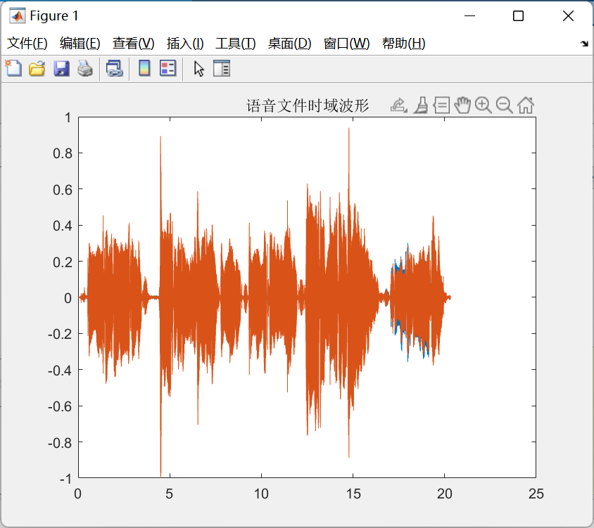

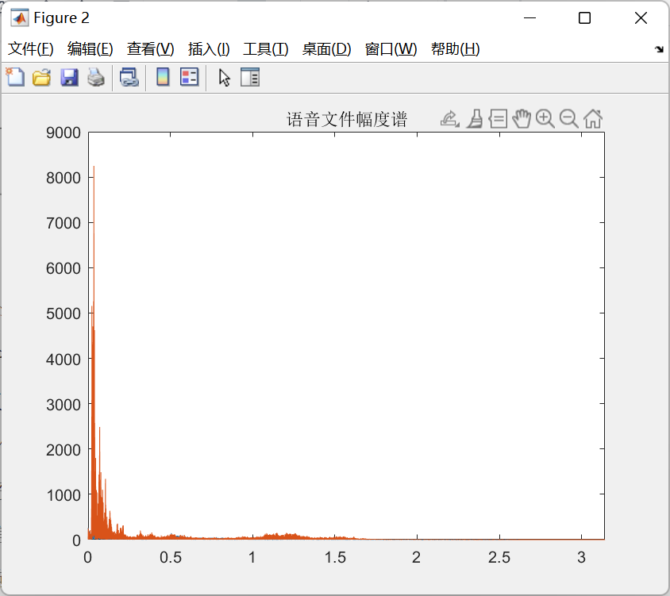

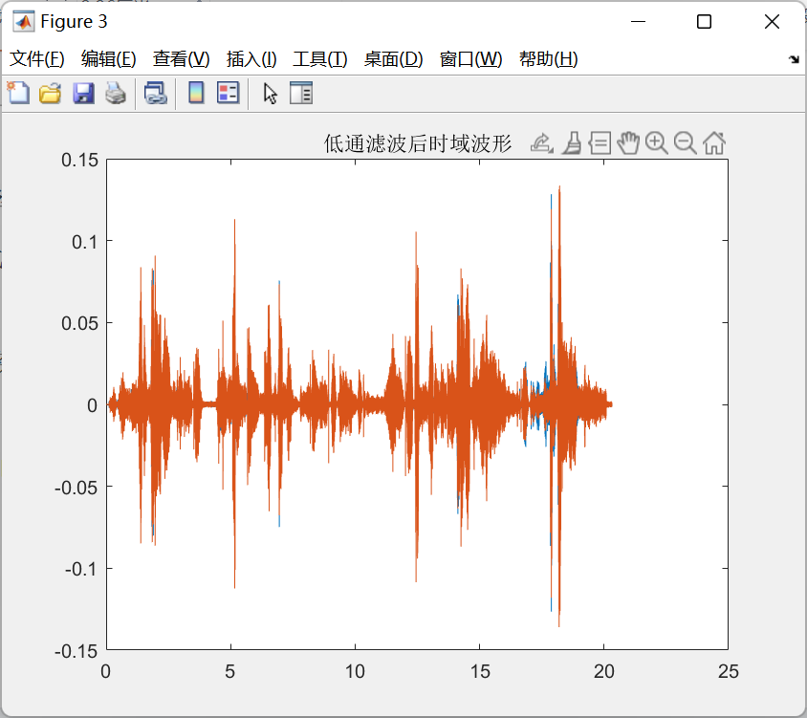

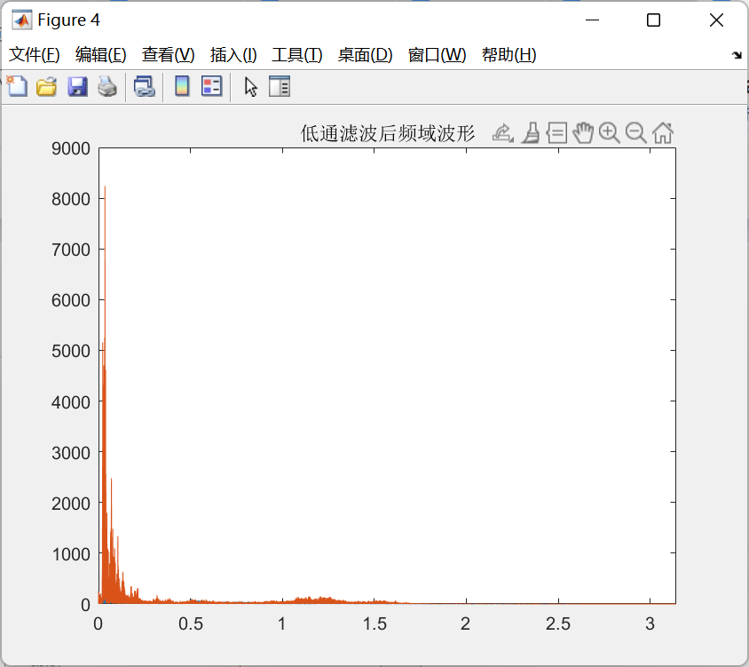

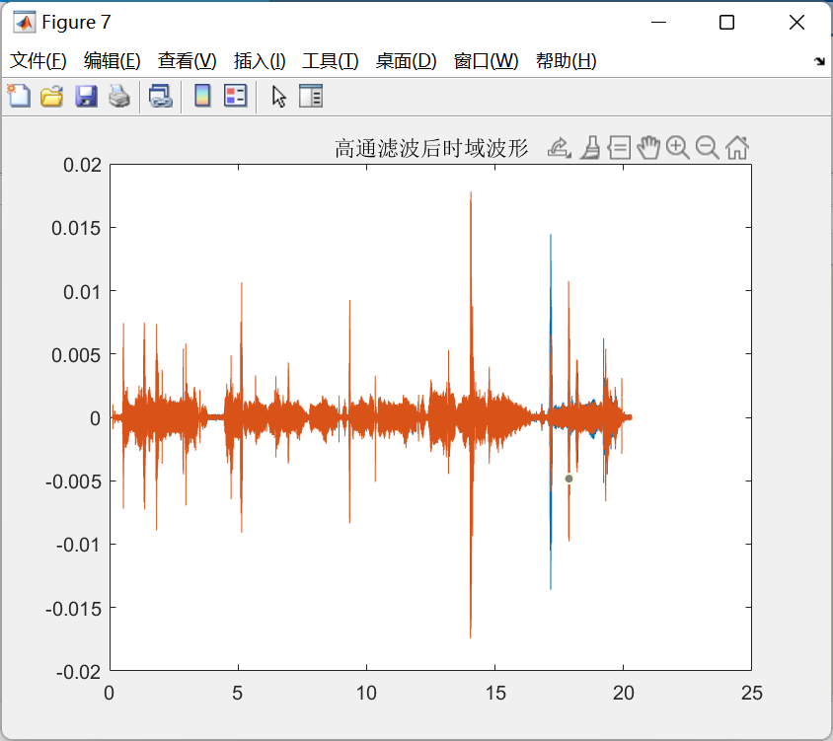

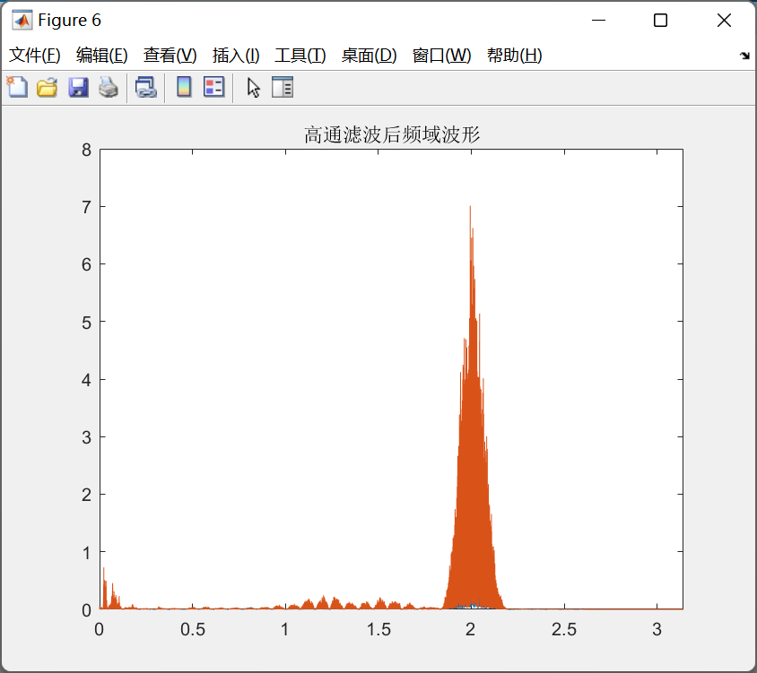

**(4)分析**

（1）观察滤波后的信号频谱，发现低通滤波器留下了低频分量，而高通滤波器留下了高频分量，这与预期相符，实验成功。  
 **（2）关于高通滤波后低频分量泄露问题**  
 查阅matlab中fir1函数，观察到fir1函数的第一个参数n是滤波器阶数，高阶滤波器具有更窄的主瓣宽度和更陡峭的过渡带斜率。这意味着适当增大n，滤波器可以更准确地保留感兴趣的频率成分，同时有效地抑制不需要的频率成分。  
以下是n=48时的图像  
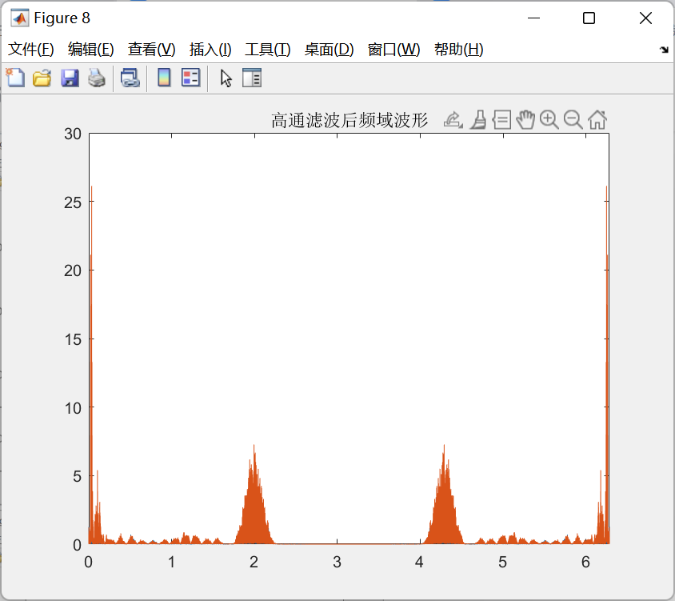

以下是n=80时的图像，可见低频分量泄露问题有所改善。  


**六、实验心得**

在设计线性相位FIR低通滤波器时，选择合适的窗函数对滤波器进行设计非常重要。窗函数的选择会直接影响滤波器的性能，如主瓣宽度、旁瓣衰减等。需要根据具体的要求和信号特性选择合适的窗函数。

在频率采样法设计线性相位低通滤波器时，采样点数对滤波器特性有一定影响。增加采样点数可以更好地逼近理想滤波器的频率响应，提高滤波器的性能。通过观察采样点数不同情况下的幅频特性，可以清楚地看到采样点数对滤波器响应的影响。

插入过渡点可以改善频率采样法设计的滤波器特性。通过在不连续点处插入过渡采样点，可以使设计的滤波器具有一定的过渡带，减小肩峰和起伏，并增大阻带的衰减。观察增加过渡点对滤波器幅频响应的影响可以更好地理解过渡点的作用。

在实际的语音信号滤波中，观察和分析滤波前后的语音信号的时域波形和频谱可以直观地评估滤波器的效果。通过设计和应用FIR数字滤波器，我们可以调整语音信号的频谱特性，实现去除或强调特定频率成分的目的。